# Colette

Prénoms :

Nom :

Date et lieu de naissance :

Date et lieu de décès :

## L’autrice

### Biographie

* Faites des recherches, puis présentez rapidement la vie de l’autrice, en insistant sur les différents métiers qu’elle a exercés, sur la femme originale qu’elle était pour son époque, sur sa carrière littéraire (pas de copier-coller !)

### Emissions de radio

* Ecoutez au moins trois courtes émissions de radio (4 mn) sur Colette et faites-en le résumé

Les émissions se trouvent ici : [France Culture, *Un été avec Colette*](https://www.radiofrance.fr/franceinter/podcasts/un-ete-avec-colette?p=4)

*Choisissez en priorité une émission parmi celles-ci :*

* + Colette et sa mère
  + Colette et son père Jules: « La vertu d’être triste à bon escient, et de ne jamais se trahir »
  + La fratrie de Colette
  + Les bêtes : la relation de Colette avec les animaux
  + Flore et Pomone, la botanique poétique de Colette
  + Colette la sauvageonne : « Je suis restée paysanne »
  + Colette féministe avant-gardiste et paradoxale
  + Music-hall : Colette et la musique
  + Colette : « J’aime être gourmande »
  + Comment Colette se mit à écrire ?
* Résumé de l’émission 1 :
* Résumé de l’émission 2 :
* Résumé de l’émission 3 :
* Vous pouvez bien sûr les écouter toutes !

Vous pouvez également écouter 4 émissions plus longues : [France Culture, *Colette, affirmer sa liberté*](https://www.radiofrance.fr/franceculture/podcasts/serie-colette)

### Galerie de portraits

* Collez des portraits de Colette,
  + à différents âges (enfance / âge adulte / avec des membres de sa famille)
  + représentant les différents métiers qu’elle a exercés dans sa vie

pour chaque photo, indiquez la date (au moins approximativement), l’âge, le métier.

## Sido – Les personnages

### Réalisez l’arbre généalogique de la famille de Colette.

* Placez-y le père, la mère, la sœur, les deux frères et Colette
* Indiquez les prénoms de chacun
* Attention à bien placer les enfants dans l’ordre.
* Rattachez chacun des personnages secondaires suivant à un membre de la famille : Antoine, Adrienne, Mme B., Mathieu M

Mme B.

Mathieu M.

Adrienne

Antoine

Enfant 4 =

Enfant 3 =

Enfant 2 =

Enfant 1 =

Père =

Mère =

### Pour chaque membre de la famille

* Choisissez dans la liste suivante plusieurs caractéristiques qui lui correspondent (au moins 3)
* Pour chaque caractéristique, relevez dans l’œuvre une citation qui l’illustre.

Cultivé.e, Sauvage, Adroit.e, Fantasque, Intuitif.ve, Passionné.e, Humble, Audacieux.se, Artiste, Gourmand.e, Sensuel.le, Orgueilleux.se, Sociable, Egoïste, Soigneux.se, Original.e, Coopératif.ve, Travailleur.se, Désobéissant.e, Honnête, Solitaire, Indépendant.e, Curieux.se, Empathique, Sensible, Amoureux.se, Savant.e, Attentif.ve, Patient.e, Maladroit.e, Débrouillard.e, Créatif.ve, Raisonnable, Pragmatique, Asocial.e, Bienveillant.e, Déterminé.e Enfantin.e Loyal.e Brutal.e Aimant.e Joyeux.se Enthousiaste Discret.e Efficace Raisonnable Ami.e de la nature Généreux.se Juste Diplomate Colérique Sévère Libre Musicien.ne Ecrivain.ne Courageux.se Rêveur.se

Père :



Mère :



Sœur :



Frère :



Frère :



Colette :



## Les Vrilles de la vigne

### Thèmes

* Associez chaque nouvelle à son résumé.

|  |  |  |
| --- | --- | --- |
| 1. « Les vrilles de la vigne » |  | 1. La narratrice prend le prétexte d’un feu dans la cheminée pour évoquer le printemps à Saint-Sauveur-en-Puisaye. |
| 1. « Jour gris » |  | 1. La narratrice fait parler et penser les animaux et notamment une chatte tiraillée entre sa maternité et son désir pour un gros matou. |
| 1. « Le Dernier Feu » |  | 1. Conte allégorique dans lequel la narratrice utilise l’image poétique du rossignol pour évoquer son désir d’émancipation et sa recherche d’une voix poétique. |
| 1. « Nonoche » |  | 1. Toby-Chien et Kiki-la-Doucette ont la parole. Ils commentent la vie tourmentée de leur maîtresse. |
| 1. « Dialogue de bêtes » |  | 1. Dans un texte journalistique Colette propose une réflexion sur la mise en valeur de la beauté des femmes |
| 1. « Rêverie de nouvel an » |  | 1. Grâce au pouvoir incantatoire de l’écriture, la narratrice invite son interlocutrice à partager les souvenirs du pays de son enfance. |
| 1. « Maquillages » |  | 1. Lors d’un jour de l’An à Paris, la narratrice rêve à son passé et aux fêtes de fin d’année de son enfance. |

|  |
| --- |
|  |

### Citations

Dans le recueil *Les Vrilles de la vigne*, relevez 5 citations qui vous plaisent, vous surprennent, vous intriguent,   
vous semblent caractéristiques de l’œuvre.

* Citation 1 :
* Citation 2 :
* Citation 3 :
* Citation 4 :
* Citation 5 :

## Sido / Les Vrilles de la vigne

### Herbier

* En suivant le modèle ci-dessous, constituez un herbier : choisissez au moins 5 plantes (arbre / fleur / fruit) nommées dans les deux œuvres et prenez-les en photo OU dessinez-les OU cherchez une planche botanique ancienne
* ajoutez la citation qui parle de cette plante.

*Collez sur autant de pages que nécessaire.*

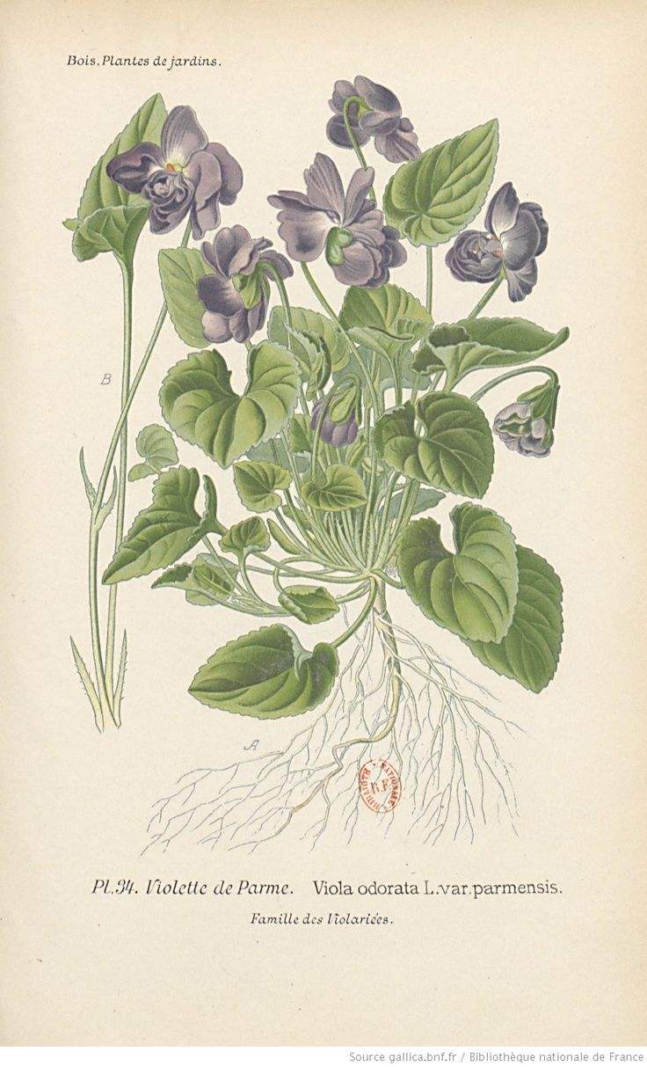

« Violettes à courte tige, violettes blanches et violettes bleues, et violettes de coucou anémiques et larges, qui haussent sur de longues tiges leurs pâles corolles inodores… Violettes de février, fleuries sous la neige, déchiquetées, roussies de gel, laideronnes, pauvresses parfumées… Ô violettes de mon enfance ! » (« Le Dernier Feu », *Les Vrilles de la vigne*)

### Bestiaire

* En suivant le modèle ci-dessous, choisissez au moins 5 animaux nommés dans les deux œuvres et prenez-les en photo OU dessinez-les OU cherchez une planche ancienne +
* ajoutez la citation qui parle de cet animal.

*Collez sur autant de pages que nécessaire*

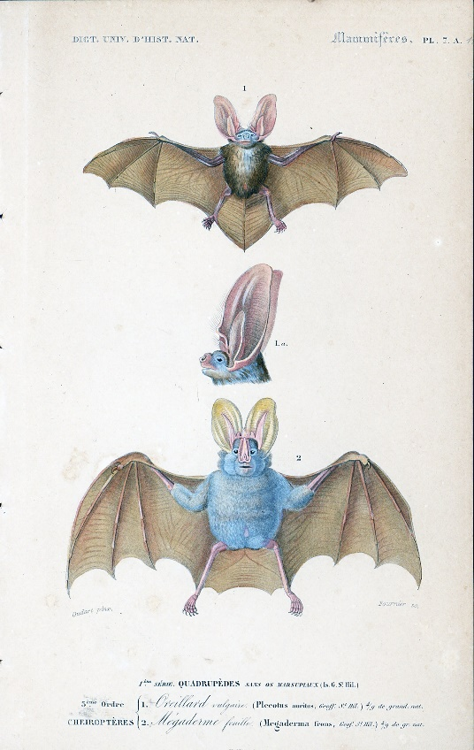

« La première chauve-souris nage en zigzag dans l’air. Elle vole bas et Nonoche peut distinguer deux yeux de rat, le velours roux du ventre en figue… » (« Nonoche », *Les Vrilles de la vigne*)

### Réflexion personnelle

* **Questions :**

1. Quel personnage vous a le plus intéressé et pourquoi ?  Vous êtes-vous identifié(e) à quelqu’un dans l'œuvre ?

2. Quel passage du roman *Sido* a retenu votre attention parce qu’il était émouvant, étonnant ou drôle ?

3. Quel autre titre pourriez-vous imaginer à la place de *Sido*?

4. Que raconteriez-vous comme souvenir heureux de votre enfance ? Serait-il lié à la nature, à votre famille, à des amis ?

5. Racontez ce souvenir heureux en une dizaine de lignes au moins (ce souvenir peut aussi être inventé en partie ou totalement) :

* **Tableau**

Cherchez un tableau qui pourrait être choisi pour illustrer la couverture du livre et justifiez votre choix.

Pensez à indiquer le nom du peintre, le titre du tableau et la date de création.